**Treść**

~ Co to jest „ Laser Tag ”

* Krótko
* Historia
* Opis
* Zalety gry
* Wady gry

~ Realizacja projektu

- Krótki opis

- Kaławki kodu

~ Schemat projektu

- Koszt projektu

- Schemat

~ Wynik

**Laser Lag**

Krótko:

**Laser tag** - zespołowy lub indywidualny sport, podobny do [paintballa](https://pl.wikipedia.org/wiki/Paintball).

Z tego względu często nazywany jest również "las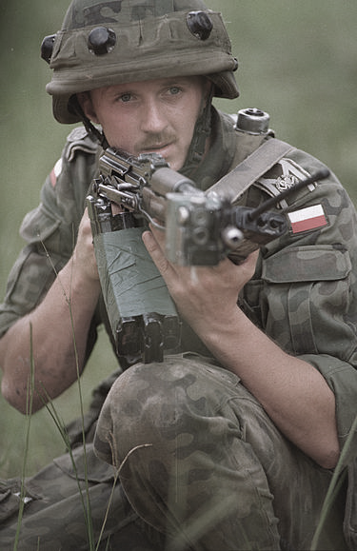erowym paintballem".

Historia:

Gra wywodzi się z systemu szkolenia **MILES** ([Multiple Integrated Laser Engagement System](https://pl.wikipedia.org/w/index.php?title=Multiple_Integrated_Laser_Engagement_System&action=edit&redlink=1)) wdrożonego w [Siłach Zbrojnych **USA**](https://pl.wikipedia.org/wiki/Si%C5%82y_Zbrojne_USA) na przełomie lat 70. i 80. System polegał na znakowaniu "trafionych" osób, do broni przymocowany był nadajnik emitujący wiązkę podczerwieni, a żołnierze nosili specjalne kamizelki z czujnikiem odbiornika. Przy skierowaniu wiązki w kierunku takiej kamizelki odzywał się głośny dźwięk informujący o "trafieniu".

W **1982** roku [George Carter](https://pl.wikipedia.org/w/index.php?title=George_Carter_(in%C5%BCynier)&action=edit&redlink=1) zaprojektował system gry oparty na nadajnikach i odbiornikach podczerwieni z możliwością zdobywania punktów do komercyjnego wykorzystania na arenach. Pierwsze centrum takiej gry otworzył Photon, w [**Dallas**](https://pl.wikipedia.org/wiki/Dallas)24 marca **1984** roku.

Opis:

Gracze zdobywają punkty poprzez trafienie innego gracza urządzeniem z opcją podczerwieni [**LED**](https://pl.wikipedia.org/wiki/Dioda_elektroluminescencyjna). Namierza ona specjalny nadajnik (zazwyczaj umieszczony w kamizelce lub opasce na głowę), który dostaje każdy z graczy. W laser tag gra się zarówno w specjalnie przygotowanych pomieszczeniach lub też na zewnątrz. Gra w laser tag jest bezbolesna, ponieważ nie używa się tu [pocisków](https://pl.wikipedia.org/wiki/Pocisk). W zależności od rodzaju zastosowanych urządzeń, zasięg wynosi od 30 do ponad 200 metrów.

W Polsce rynek laser tag dopiero się rozwija. Coraz większe zainteresowanie widać szczególnie w dużych miastach, takich jak [**Warszawa**](https://pl.wikipedia.org/wiki/Warszawa), [**Poznań**](https://pl.wikipedia.org/wiki/Pozna%C5%84) czy [**Gdańsk**](https://pl.wikipedia.org/wiki/Gda%C5%84sk).

Zalety gry:

Do zalet, w porównaniu do klasycznej wersji z kulkami z farbą, zalicza się:

* większy zasięg i celność
* darmowa amunicja
* możliwość gry dla dzieci
* brak zagrożenia dla zdrowia tak dla graczy, jak i osób postronnych
* możliwość organizacji rozgrywek w dowolnym miejscu, bez konieczności specjalnego sprzątania po grze
* możliwość konfiguracji (ustalanie [liczby punktów życia](https://pl.wikipedia.org/wiki/Punkt_%C5%BCycia), nieograniczonej/ograniczonej amunicji itp.)
* bardziej realistyczne i estetyczne repliki
* utrudnione możliwości oszukiwania przez graczy ("[zabitym](https://pl.wikipedia.org/wiki/Frag)" graczom wyłączana jest broń, nie mogą udawać, że nie zostali trafieni)
* łatwa do wprowadzenia mechanika [respawnów](https://pl.wikipedia.org/wiki/Respawn)
* brak konieczności noszenia masek ochronnych (mających tendencję do zaparowywania w chłodniejsze dni)
* większa możliwość organizowania gier w [ciasnych pomieszczeniach](https://pl.wikipedia.org/wiki/Walka_w_przestrzeniach_zamkni%C4%99tych)
* łatwiejsza i tańsza implementacja granatów

Wady gry:

Do wad można zaliczyć większą niż w paintballu niedokładność (strzał jest rejestrowany przez ograniczoną liczbę czujników na stroju i hełmie ostrzeliwanego gracza i nie zawsze można idealnie trafić w to miejsce, które wcześniej obrano za cel (choć wada ta jest częściowo rekompensowana przez szerokość wiązki podczerwonej oraz jej rykoszetowanie od ubrania), mniejszy realizm fizyki (otrzymanie strzału jest bezbolesne, a pocisk nie opada i nie zmienia kierunku poprzez wiatr), większy koszt sprzętu w porównaniu z markerami

Realizacja projectu

~ Kiedy zaczynałem robić tę projekt to chciałem zrobić broń podobną do automata **AK-47** w wyniku wuszło coś bardzo podobne:

Arduino ma swój język bardzo podobny do wiadomych języków takich jak (Java, C++ C ) , na podstawie tego napisałew sterownik jaki zarządza arduino i innymi sterownikami.

~ Sam kod jest za duży żeby pokazywac wszyski kod dlatego pokazuje kawałki:

Funkcja pszeladowania:

Zmienne:

**magazine**: magazynek AK-47 (standartowo 30 nab.)

**life**: życie graca (standartowo 100)

**flag_err**: flag jaki broni wykorzystanie danej funkcji

**all_mag**: ilość dostępnych nabojów

**st_rel**: przerywania możliwości stszelania

**if**( magazine<30 && life>0 && flag_err == 0 && all_mag>0 )

{

rec_mag=30-magazine;

if( all_mag-rec_mag >= 0 )

{

all_mag-=rec_mag;

magazine=30;

st_rel=1; //test stop shot but reload

}

if(magazine+all_mag<=30)

{

magazine+=all_mag;

all_mag=0;

st_rel=1;

}

rec_mag=30; //test stop shot but reload

}

**}**

Funkcja pszelączenia typa strzelania:

Zmienne:

**flag_err**: flag jaki broni wykorzystanie danej funkcji

**type_st**: drugi flag jaki nie daje powtarzać naciskania pszycisku

**life**: życie graca (standartowo 100)

**type**: typ stszelania ( 0 – automat 1 – semi-automat)

void fun_type()

{

if( type_st==0 && life>0 && flag_err==0 )

{

if(type==0)

{

type_st=1;

type=1;

}

else

{

type_st=1;

type=0;

}

}

}

Funkcja strzelania:

Zmienne:

**buttonState:** znajduje się na 5 pinie sprawdza naciśnienia przycisku

**st_rel:** flag jaki blokuje powtarzanie nacziśnienia pszycisku (pszeladowania)

**flag_err:** zastęp ot blędów

**type_st:** flag jaki blokuje powtarzanie naciskania pszycisku (pszelączenia typa strzelania)

**magazine**: magazynek AK-47 (standartowo 30 nab.)

**flag_type:** flag jaki pomaga pszy zmianie typa stszelania

int fun_shot()

{

int buttonState = digitalRead(button_shot);

if(st_rel==1) // funkcja testowa naprawia (powtarzania naciskania pszyczisków)

{

flag_err=1;

delay(200);

tmrpcm.play( "reload.wav" ); //play rel voice

delay (3800);

st_rel=0;

flag_err=0;

}

if(type_st==1) // funkcja testowa naprawia (powtarzania naciskania pszyczisków) .

{

flag_err=1;

delay (200);

tmrpcm.play( "type.wav" ); //play type voice

delay (350);

type_st=0;

flag_err=0;

}

if(buttonState==HIGH && life>0 && flag_type==0 && flag_err==0)

{

flag_err=1;

if(type==1)

{

flag_type=1;

}

if(magazine<=0 && em_fl==0) // magazynek pusty

{ em_fl=1;

tmrpcm.play( "empty.wav" ); //play empty voice

delay(400);

}

if(magazine>0)

{

magazine-=1;

irsendstd.sendNECstd(0xFF28D7, 32); //

Serial.print("Shot"); // test

tmrpcm.play( "shot.wav" ); //play shot voice

}

delay(135); //520

}

flag_err=0;

}

Odstęp:

Sam kod ma około 300 linii z nich dużo deklaracji zmiennych bibliotek i innych zeczy , pszedstałiłem tu kilka funkcji z całego programu.

Schemat projektu

Sam projekt obchodzi się okolo **23$** z baterią i **14$** bez , za elektronike.

Do niej wchodzi:

1.Linza + 6,47 / 10 = **0,64 USD**

2. Arduino uno / nano + **2,53 USD**

3. Przyciski + **1 $**

4. Transfery + **1,50 USD**

5. Czytnik SD + **0,61 $**

6. Glosnik + **2,74 USD**

7. Czujniki IR + **0,57 $**

8. Nadajnik IR + 1,43 / 10 = **0,14 $**

9. Komora baterii + **1,87 $**

10. Ladowarka +

11. Konwerter +

12. Karta SD + **2,84 USD**

13. Wejście lan + 2,12 / 5 = 0,42 wejściowe 3,5 mm = 1,53 / 4 = **0,38 USD**

14. Bateria + +/- 9000MA **8,25 USD**

15. Przewód **3.55 USD** // rj-11/12

Oczywiście jeście do tego mamy dołączyć cene samej broni , będzie ona zrobiona pszez was albo kupiona to mamy na wybór dwa sposoby

drogi i tani

~ pierwszy to maket **“ Air soft ”** repliki jaki kosztuje od 200+ złotych

są twoszone sztuczne z dobrego plastyku czasem z metalu są ciężkie i dobre wyglądają

~ drugi jest więć tańszy damo nazwy zabawki dla dzieci podobne do broni, czasami są nie zle kosztują ok 30+ złotych.

Sam schemat:

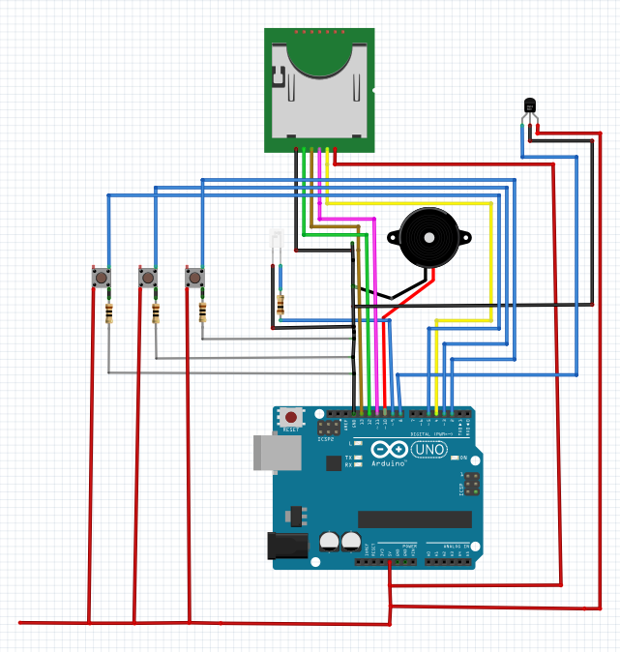 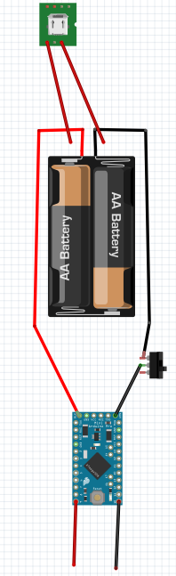

Opis shematu:

W schemacie wykorzystujemi ze **tszy przyciski**

- do strzelania

- do pszelączenia typa strzelania (auto , semi-auto)

- do przeładowania

Wykoszystujemi **glośnik** dla podania różnych dzwięków , same rekordy bierzemy z karty SD pszez **odczytywać**.

Mamy również **nadajnik** i **czujnik IR** dla strzelania i odbierania sygnalów.

Dla zasilania arduino wykorzystujemi **baterie Lipo** i **konwerter** dla zwiększenia moćy ladujemy pszez port **micro-usb**.

Wynik (podsumowanie)

W podsumowaniu chciałbym powiedzieć że arduino okazała się nie bardzo wygodna dla takiego ciężkiego projetku dlatego że nie jest taka za bardzo wielowątkowa i nie bardzo wygodna dla takich projektów , dlatego nie za bardzo mi udało się zrealizować dokładnie podobny do karabina AK-47 program.

Ale jeżeli popatszyć na to że za takie mody w sklepach bieżą okolo 150-300$ to można pszyjąć to jak sposób zaoszczędzić albo pójść dalej i zrobić tę project bardziej skomplikowany i możliwie pszydatny do spszedarzy i realizacji na rynku.